CAD for VLSI Design
Programming Assignment 3

Graph-based STA

Advisor: Yu-Guang Chen

Student Info: 電機4A
Student ID: 110501521
Student Name: 徐松廷

- How to Compile and Execute My Program
  - 繳交檔結構
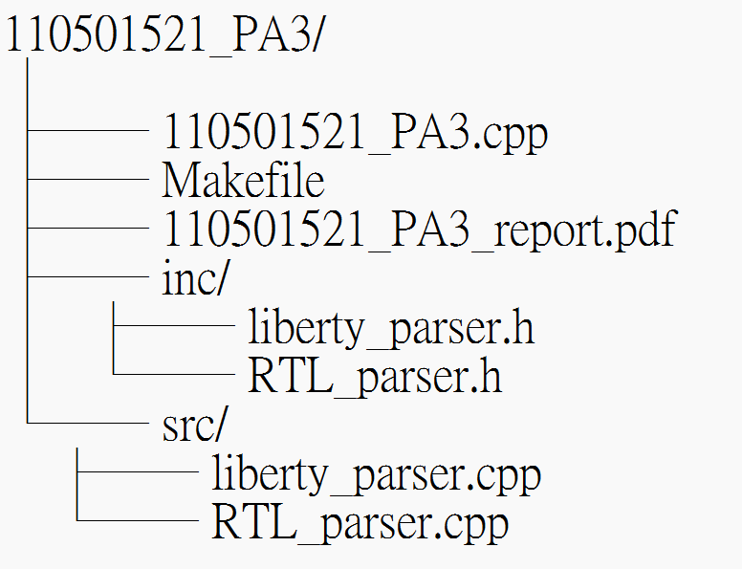
這是PA3的結構，因為這次要處理的文件較多，所以我開始練習拆分檔案，根目錄下有主程式110501521_PA3.cpp、編譯規則Makefile和報告檔110501521_PA3_report.pdf。inc/資料夾放置標頭檔liberty_parser.h與RTL_parser.h，定義了各自對應的功能接口；src/資料夾則包含liberty_parser.cpp與RTL_parser.cpp，實作了對應的標頭檔內容。整體結構清楚區分了主程式、標頭檔、來源檔與文件。

  - My Makefile :依照這次PA要求，一樣要使用Makefile進行編譯
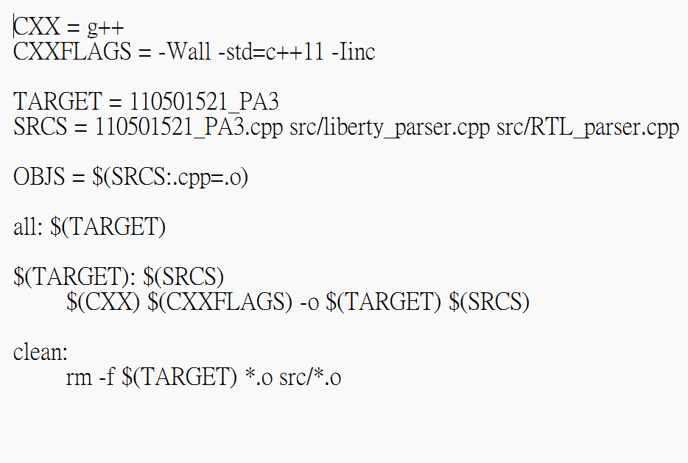
依照這次PA要求，一樣要使用Makefile進行編譯。CXX = g++設定使用g++作為C++編譯器，CXXFLAGS加上編譯選項，包括所有警告（-Wall）、使用C++11標準以及指定頭檔目錄inc（-Iinc）。TARGET指定最後生成的執行檔名稱是110501521_PA3，SRCS列出所有需要編譯的原始碼檔案。OBJS本來是要列出物件檔，但實際上在這個Makefile中沒有用到。all是預設目標，會呼叫$(TARGET)，也就是把所有SRCS一起編譯成TARGET。$(TARGET): $(SRCS)定義了編譯的指令，用g++把原始碼編譯成可執行檔。

  - Compiling and Executing Steps:
依照助教要求，本次PA3會需要按照以下方式，利用makefile去編譯.cpp file並執行.exe file，產生.out後利用助教提供的checker確認我們的STA結果是否正確:
    - Step 1: make all
    - Step 2: ./110501521_PA3 netlist.v test_lib.lib
    - Step 3: ./PA3_checker case.v test_lib.lib Load_110501521_case.txt Delay_110501521_case.txt Path_110501521_case.txt
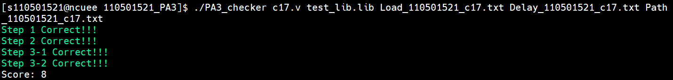

- The Completion of The Assignment
  - Stage 1: Calculate output loading
依照這次PA3要求，要讀取netlist.v以及test_lib.lib以實現計算每個gate的負載電容計算，且設定primary output的電容為0.03F，步驟如下，每個gate都會記錄自計的output wire，每個wire又同時會記錄自己是哪個gate的A1或是A2，這樣就能計算負載電容，例如以下範例U13的負載電容就是U10的A1 input capacitance+U12的A1 input capacitance
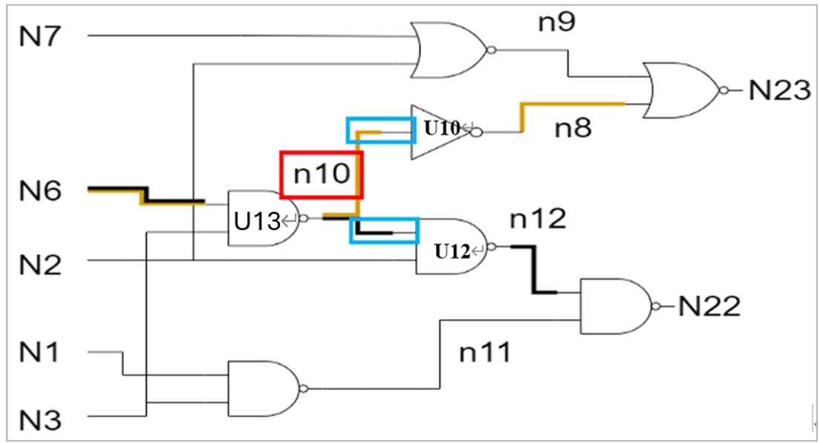

  - Stage 2 propagation delay and output transition time
這次的 PA3 主要目標是找出每一個 gate 的output transition time以propagation delay。由於 gate 的特性，它必須等到所有輸入訊號都準備好、且到達後，才能確定該 gate 的開始運作時間。而這個開始時間再加上該 gate 本身的延遲，就能推算出訊號完整輸出的時間，因此這次的 PA3 需要反覆運用topological ordering來完成整體的時間推算與計算工作，例如江蕙如教授在invited talk說明的範例，gate_9_start time = max (gate 5_start_time+delay, gate 7_start_time+delay)，依照定義即可根據topological ordering推算所有gate的start time、delay，並用查表推算output transition time:
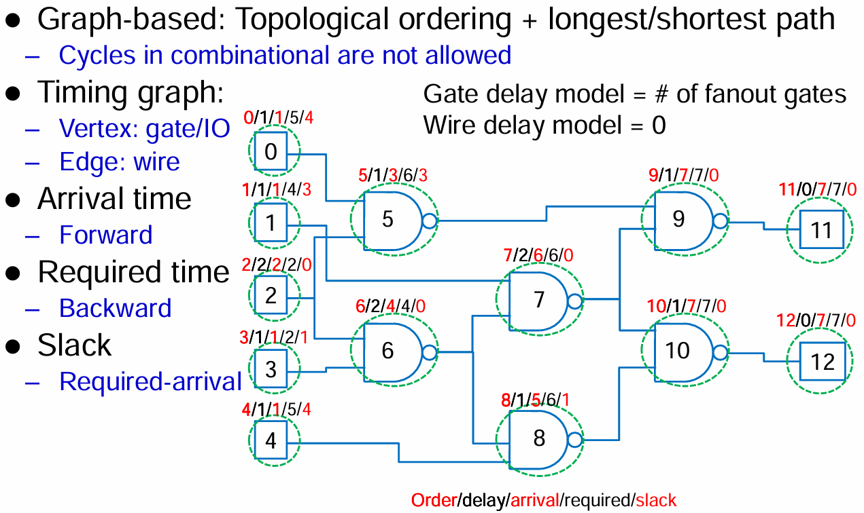
  - Step 3 Find the longest and the shortest delay from all output paths
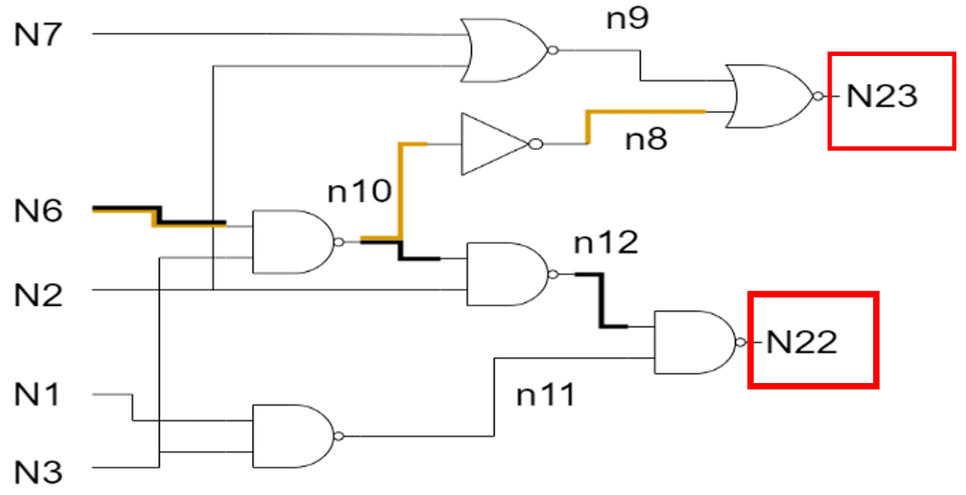

這次在步驟三中，尋找 longest path 以及 shortest path 的部分需要特別留意。這裡所求的 longest path 和 shortest path與我們在資料結構或演算法課中，使用 Dijkstra 演算法或動態規劃（dynamic programming）等方法的做法並不完全相同。一般而言，在graph中，edge本身就代表固定的delay，但在這次的 PA3 中，邊僅僅代表依賴關係（dependency），真正的延遲必須依據每個node的輸入邊，經過推算後才能確定。

由於我們需要尋找 longest path 和 shortest path，正確的做法根據步驟二已經推算出來的所有 wire 與 net 的 start time 和 delay，進一步判斷。我們會從所有的 primary output net 中分別找出最晚完成的 primary output net (對應到 longest path)以及最早完成的 primary output net (對應到 shortest path)。接著從這些 primary output nets 出發，沿路反推回整條路徑上所經過的 nets。在反推的過程中，每一個 gate 所選擇的輸入 net，都是以該 gate 所有輸入中，以最晚到達的 net 為依據，進而決定這條 path 的走向。

- Method of My Design - Data Structure
為了實現step 1、step 2、step 3的計算流程，我最上層的資料結構設計如下:
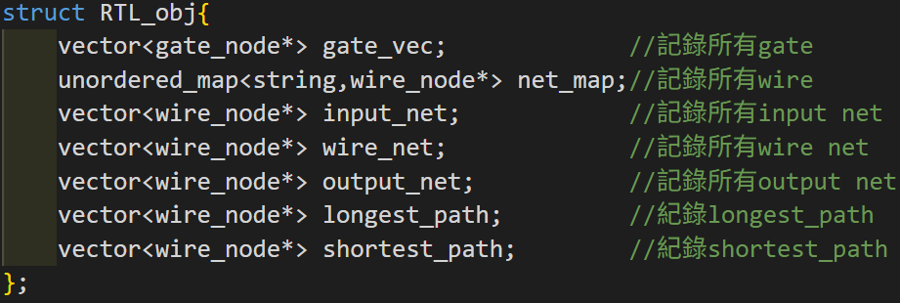
儲存Liberty File的結構如下:
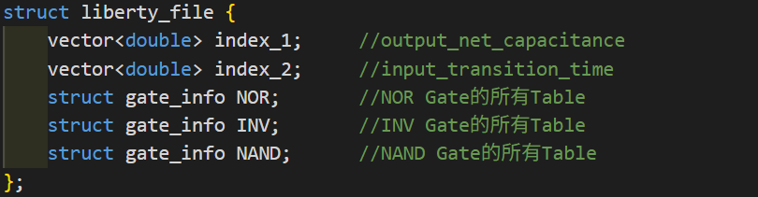

以下詳細介紹這些資料結構的定義與用途:
  - gate_node與gate_vector
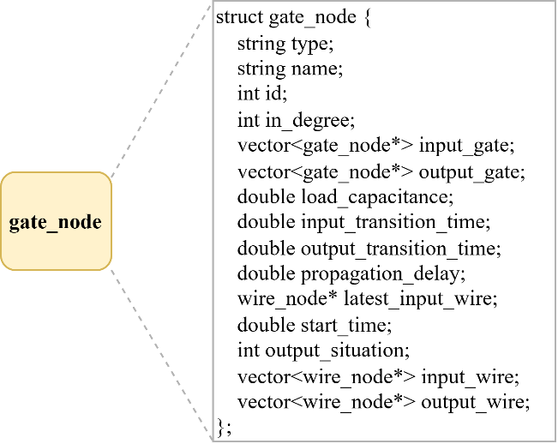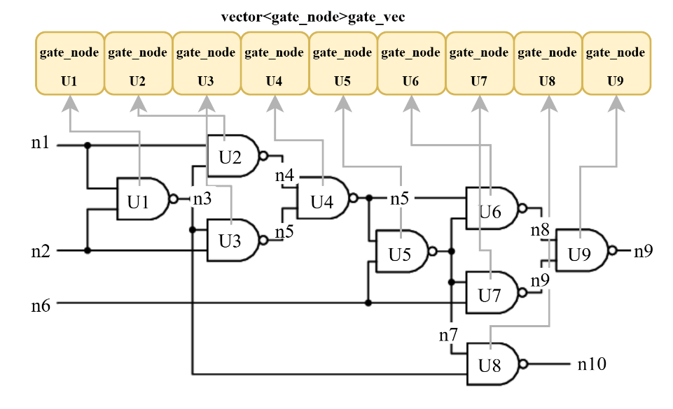
在gate_node中，每個 gate 會有型別(如 NAND、NOR、INV)、名稱、編號等基本資訊，in_degree 及 input_gate、output_gate 用來支援步驟二的拓撲排序(Topological Sorting)。負載電容(load_capacitance)和輸出轉換時間(output_transition_time)是在步驟一計算時需要用到的參數。輸入轉換時間(input_transition_time)與傳播延遲(propagation_delay)則與步驟二的延遲計算有關。latest_input_wire 紀錄輸入中到達最晚的 wire，方便步驟三反推最長或最短路徑。start_time 表示訊號抵達 gate 的時間點(尚未加上自身延遲)，而 output_situation 則標示輸出是上升沿還是下降沿。input_wire 和 output_wire 紀錄這個 gate 的輸入和輸出連接線。而這邊會選用vector儲存所有gate的node的原因是因為我們不會需要對gate做查找，只需要遍歷，所以vector是最好的選擇。

  - wire_node與net_map
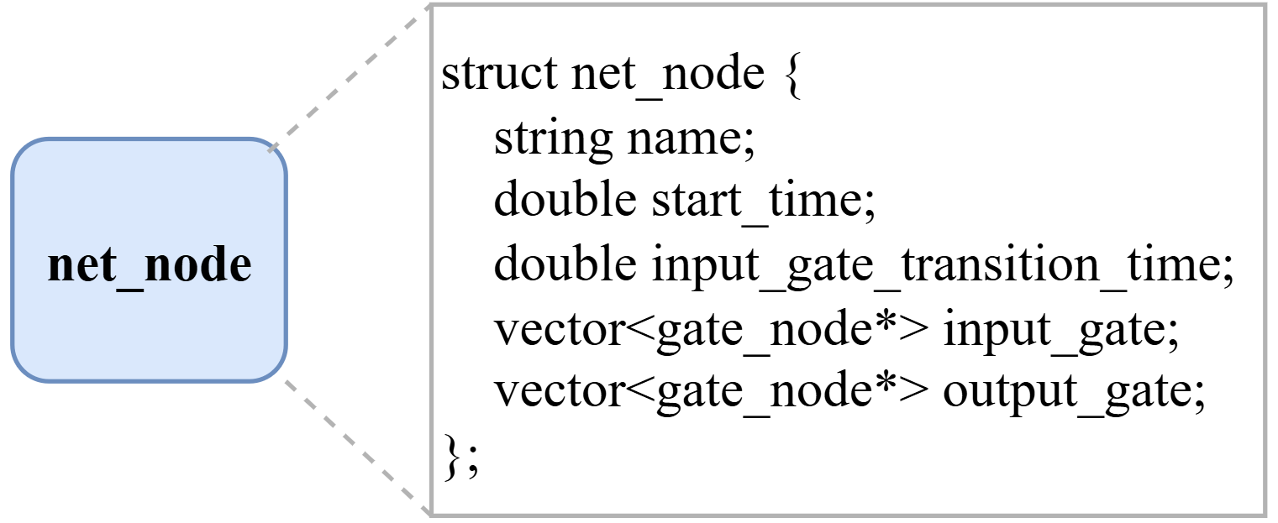
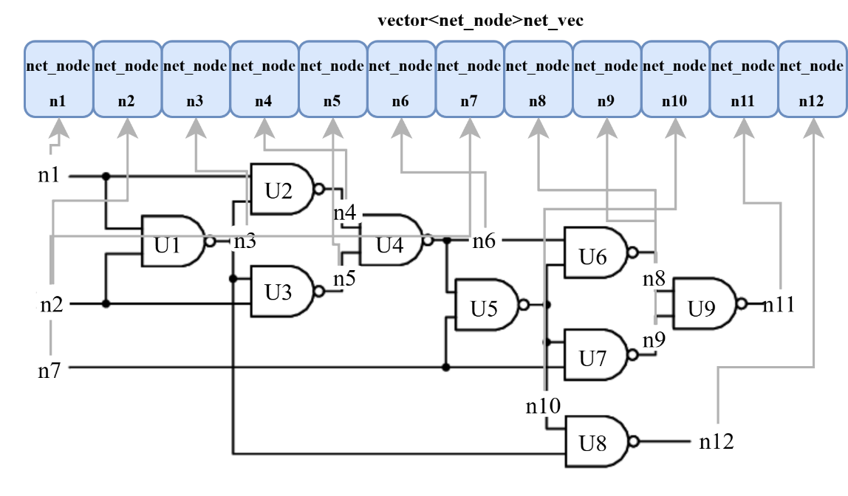
在wire_node中記錄所有 wire 有一個名稱（name），用來標識它的身份。start_time 表示訊號到達這條 wire 的時間（尚未加上自身延遲），是時序分析時重要資訊。
input_gate_transition_time 則用來記錄從輸入 gate 帶來的 transition time，在步驟二的延遲與 transition 計算時會使用。input_gate 代表所有驅動這條 wire 的 gate，output_gate 則代表所有接收這條 wire 的 gate，這兩個欄位在步驟二（延遲推算）與步驟三（尋找最長/最短路徑）中都扮演關鍵角色。

依照我們前面定義的資料型態(pointer)，可以將gate_node與wire_node建構出以下的dependency，以利後續的計算:
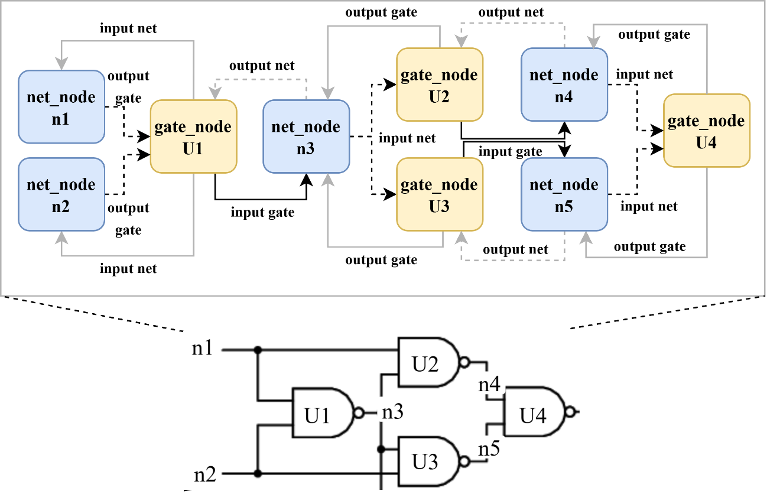

  - input_net_vector、output_net_vector、wire_net_vector
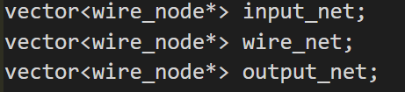
在讀取netlist.v時，會記錄input、output、wire的所有wire的node，為了後續查找方便。
  - longest_path_vector、shortest_path_vector
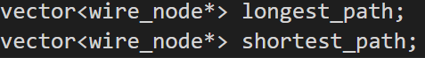
Step 3的path結果會放在以下兩個vector，會記錄longest_path、shortest)path的所有wire的node，為了寫檔時方便。

  - Gate Table
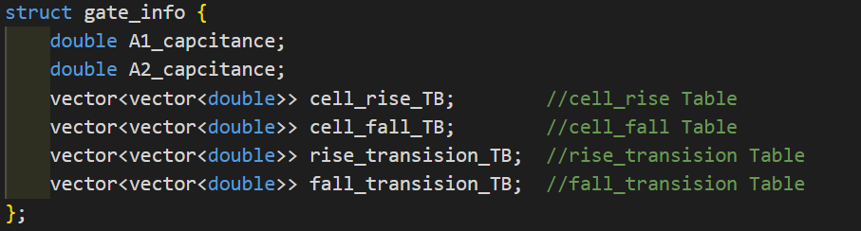
gate_info 結構（struct gate_info）用來描述一個邏輯閘的特性。它包含兩個輸入腳位的電容 (A1_capcitance 和 A2_capcitance)，以及四個二維陣列（vector<vector<double>>）型態的查詢表（Table），分別記錄: cell_rise_TB、cell_fall_TB、rise_transision_TB、fall_transision_TB。
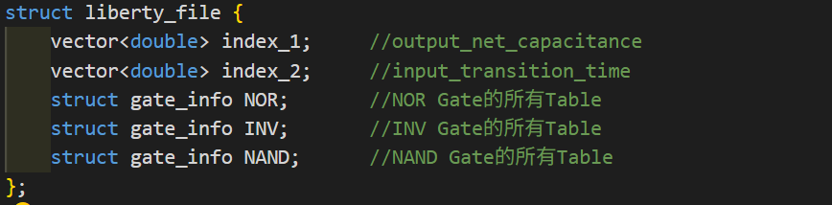
這個 liberty_file 結構（struct liberty_file）是用來描述整個邏輯庫（Liberty Library）中重要的時序資訊，liberty_file 把時序分析需要的索引和三種gate的詳細特性組合在一起，方便後續做 timing simulation 或 delay estimation。
    - Windex_1: 一維向量，對應 output net capacitance 的各種取樣點。
    - index_2: 一維向量，對應 input transition time的各種取樣點。
    - NOR、INV、NAND: 三個 gate_info 結構，分別儲存 NOR、INV 和 NAND 三種邏輯閘的時序表資料，包括延遲與轉換時間表。

- Method of My Design - Algorithm
  - 雙線性內插公式
在step 2中需要使用雙線性內插尋找cell_rise、cell_fall、rise_transition、fall_transition的數值，我們會先根據該gate的input transition time (x)和load capacitance (y)選定var 1(x)與var 2(y)的interval，這樣即可決定x0、x1、y0、y1，並使用以下公式求得最後內差的數值，如果x或是y沒有落在表中所提供的任何interval中，就選表中最接近的interval進行內插即可:
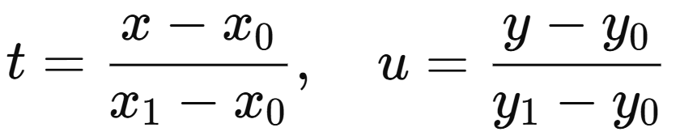

  - Step 1: Calculate output loading
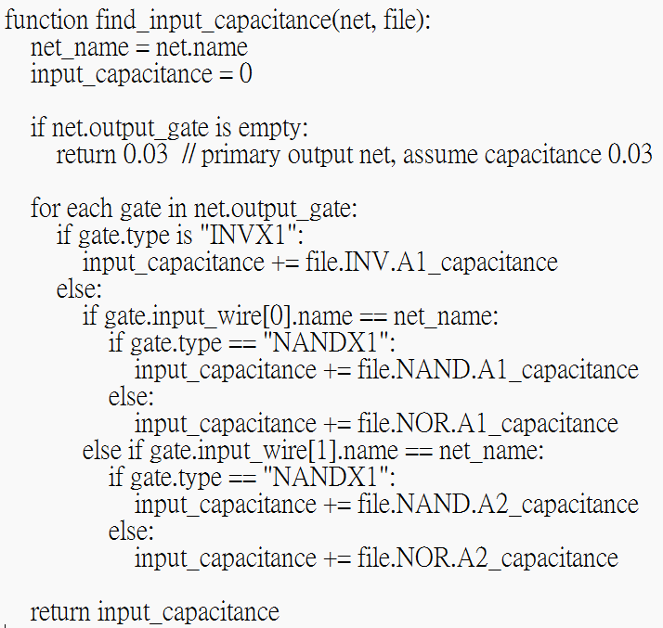
首先取得net名稱並初始化電容值為0。若網線沒有連接任何輸出閘門(output_gate)，直接回傳固定值0.03，代表這是一個主要輸出端。否則，對於每一個連接的閘門，根據gate type (ex: INVX1、NANDX1、NORX1)和網線是接在哪個輸入端 (第0或第1個input_wire)，累加對應的電容數值(由file內定義，如INV.A1、NAND.A1、NAND.A2、NOR.A1、NOR.A2等)。最後回傳累加後的總輸入電容，這樣的計算方式是為了後續的延遲或功率分析做準備。
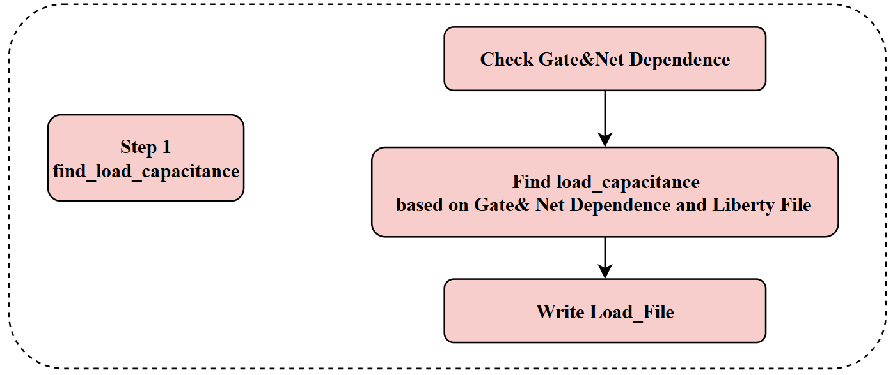

  - Step 2: Calculate Propagation Delay and Output Transition Time
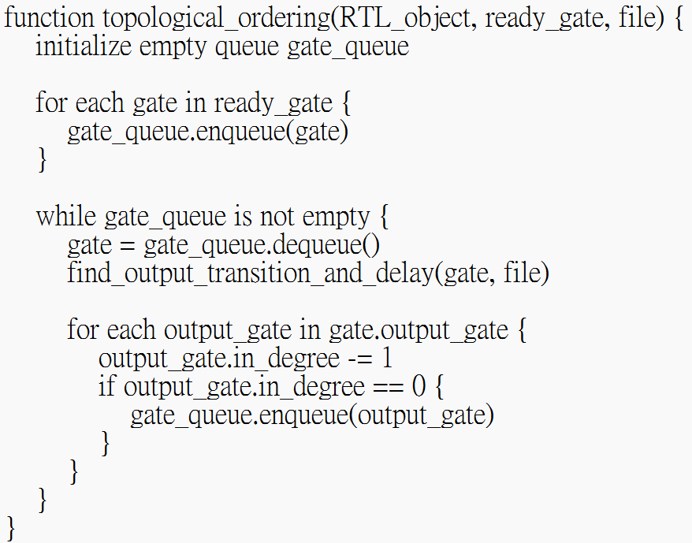
step 2需做電路的拓撲排序，應依照拓樸順序計算gate的delay與output transition time，一開始把所有 ready 的閘門放進隊列，接著每次取出一個閘門，計算它的輸出訊號延遲，並把它連接的下一層gate的indegree減一。如果某個gate的indegree變成零，表示它可以被處理，就加入Queue，整個流程確保所有閘門按照訊號傳遞順序被正確處理。
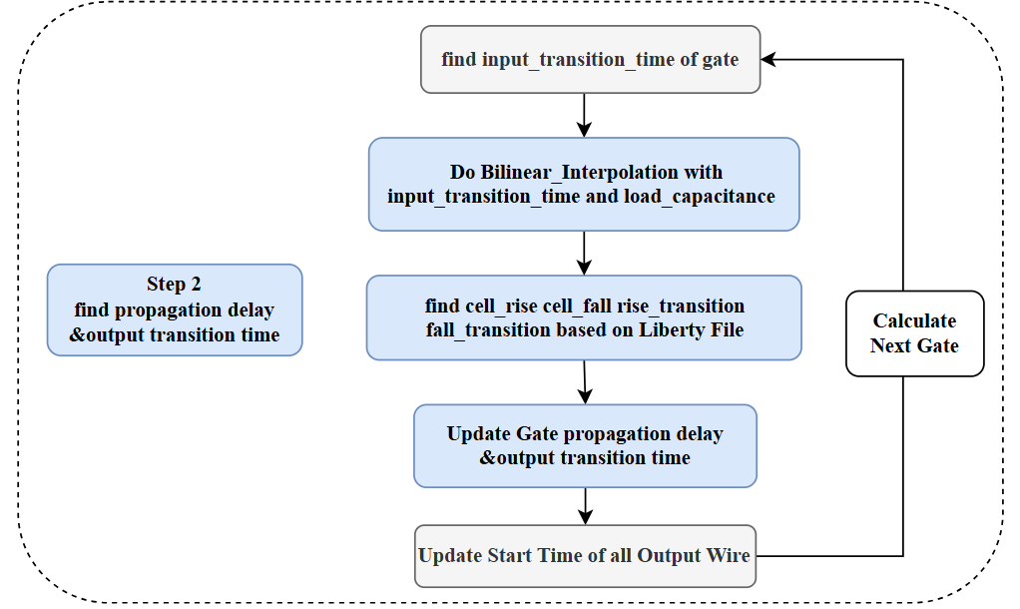
  - Step 3: Find the longest and the shortest delay from all output paths
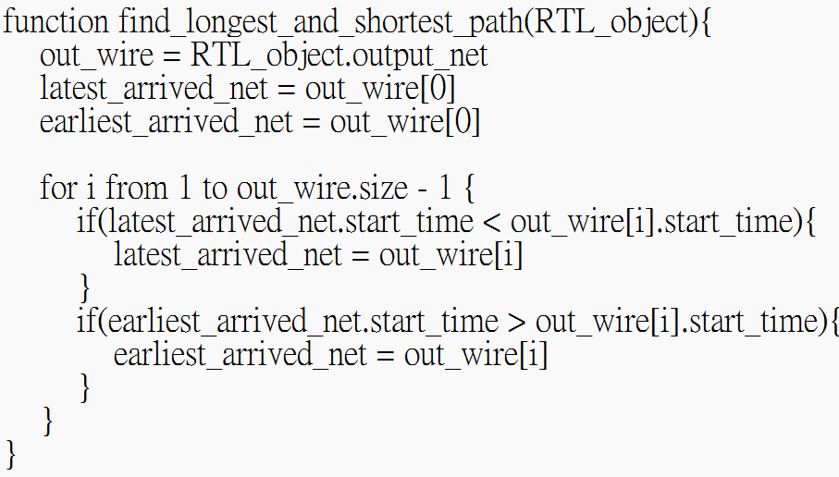

step 3要找出所有 primary output nets 中，最晚與最早到達的 net會遍歷 output_net，比較每個 net 的 start_time，找出最大和最小的start_time。最晚到達的 net 對應 longest path，最早到達的 net 對應 shortest path，並可透過 find_path 追溯出完整的路徑，主要用來分析電路的延遲表現。
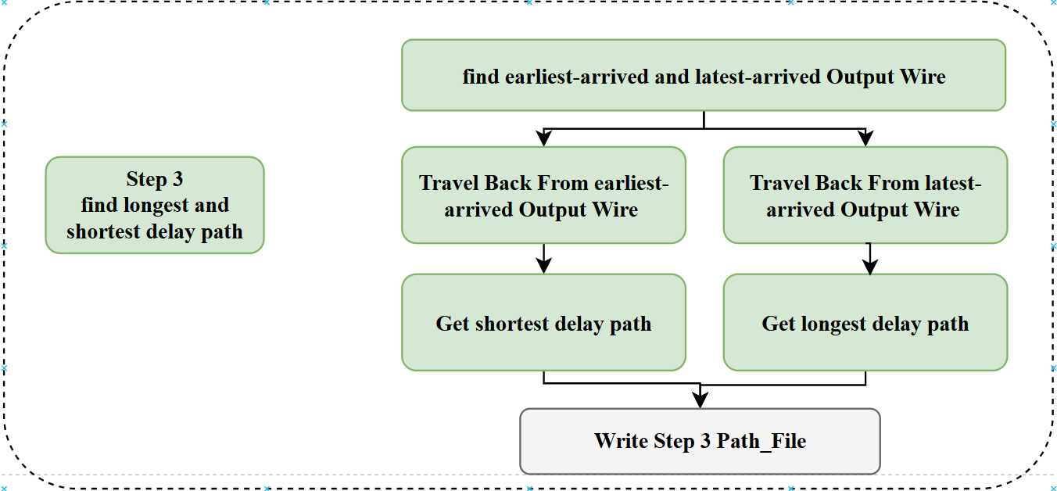

- Method of My Design – Implementation Details
  - Liberty File Parser
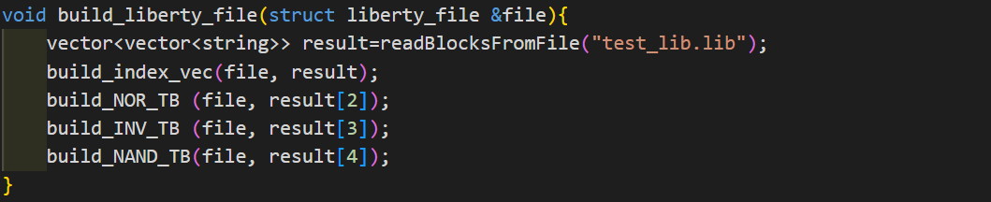
build_liberty_file 負責建構一個 liberty_file 結構。首先呼叫 readBlocksFromFile 函數讀取 test_lib.lib檔案，將其分成多個文字區塊並存到 result 中。接著，build_index_vec 會根據 result 建立索引；之後分別呼叫 build_NOR_TB、build_INV_TB 和 build_NAND_TB，根據 result 中不同位置的資料（第2、3、4個區塊），分別建立 NOR、INV 和 NAND 閘的查詢表（Truth Table 或 Timing Block）。

  - Netlist Parser
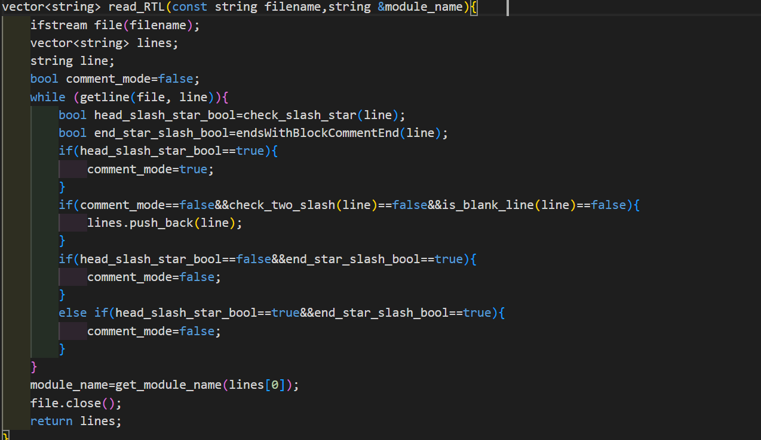
read_RTL function用來讀取指定檔案（filename）的內容，並將去除註解和空白行後的有效程式碼存入 vector<string> 中回傳，同時取出第一行的模組module_name。函式會逐行讀取檔案，遇到 /*...*/ 區塊註解時會跳過，遇到 // 行註解或空白行也會忽略。透過 check_slash_star、endsWithBlockCommentEnd、check_two_slash 和 is_blank_line 等輔助函數判斷註解狀態，確保只保留真正有意義的程式碼行。最後用 get_module_name 抓取模組名。
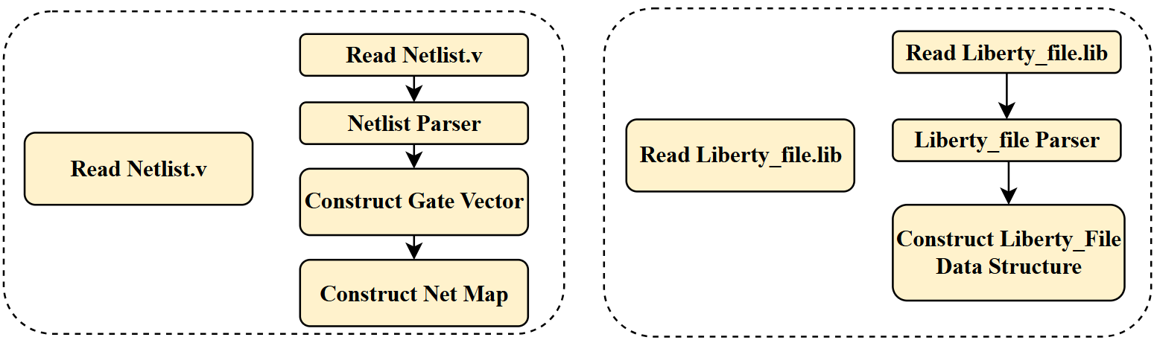
  - Step 1: Calculate Output Loading
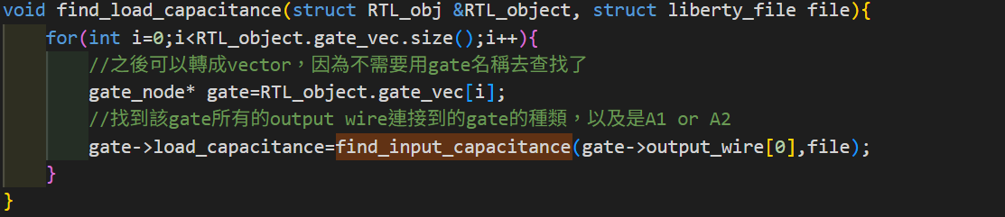

在find_load_capacitance 函式中，目的是計算gate的load capacitance，傳入的參數是 RTL_obj 結構（描述整個電路）和 liberty_file，會遍歷 RTL_object 中的每個 gate，取出 gate 的輸出線（output_wire[0]），然後呼叫 find_input_capacitance 函數，利用輸出線連接到的下一個 gate 的資訊，查出對應的輸入端電容值（A1或A2腳位的電容），並將這個值累加設定到目前 gate 的 load_capacitance 成員中。
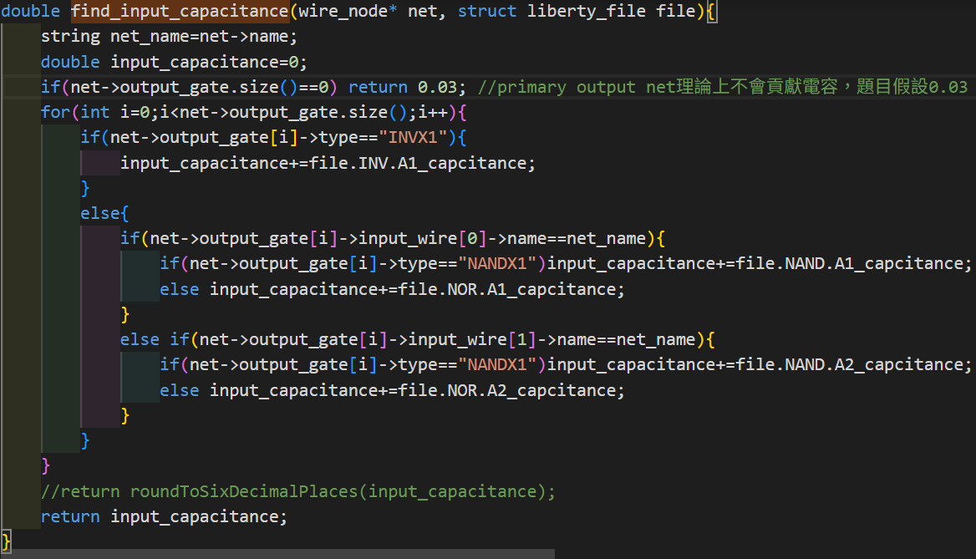
首先find_load_capacitance 函式會走訪電路中所有的 gate，對每個 gate 取出它的輸出線，再用 find_input_capacitance 計算這條輸出線的總負載。find_input_capacitance 則會檢查這條線連接到哪些 gate，如果沒有連接任何 gate（代表是 primary output），就直接給一個固定的小電容值。否則，就根據連接的 gate 類型（像是 INV、NAND 或 NOR），以及線是接到 A1 還是 A2 腳位，查找對應的電容值累加起來。整個過程就是一層層把電路中訊號線的負載累積起來，為後續計算延遲和模擬做準備。

  - Step 2 : Calculate Propagation Delay and Output Transition Time
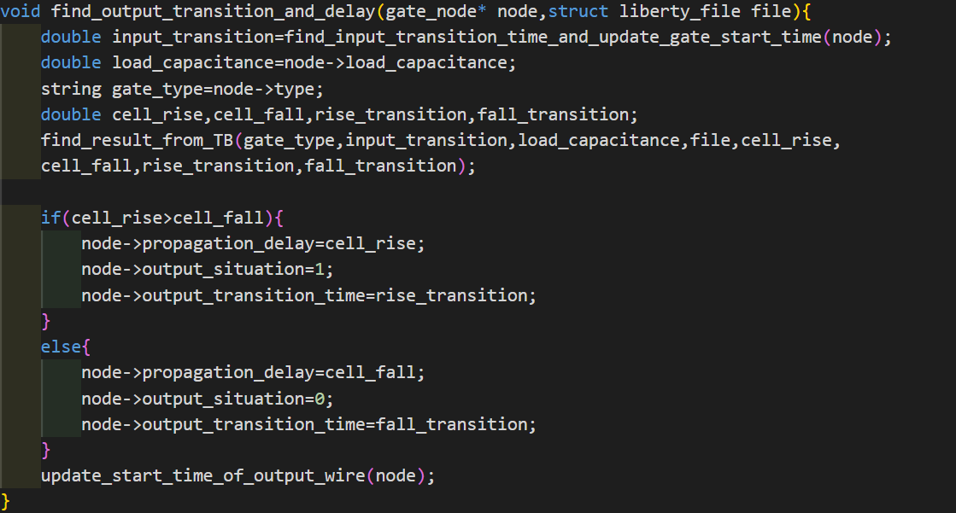
此function計算每個 gate 的 output transition time 和 propagation delay。首先find_output_transition_and_delay 會find_input_transition_time_and_update_gate_start_time 取得目前 gate 的輸入轉換時間。接著利用 gate 的負載電容和型號，呼叫 find_result_from_TB 從標準 cell 的時序表中查出對應的 cell_rise、cell_fall、rise_transition 和 fall_transition。比較 cell_rise 和 cell_fall，若 cell_rise 較大，就設定 propagation delay 為 cell_rise，output transition time 為 rise_transition，且標記為上升；若 cell_fall 較大則反之。最後，根據計算結果更新 gate 輸出線的起始時間，為後續其他 gate 的時序推進做準備，確保每個 gate 能根據真實負載和輸入狀態正確估算 propagation delay 和 output transition time。
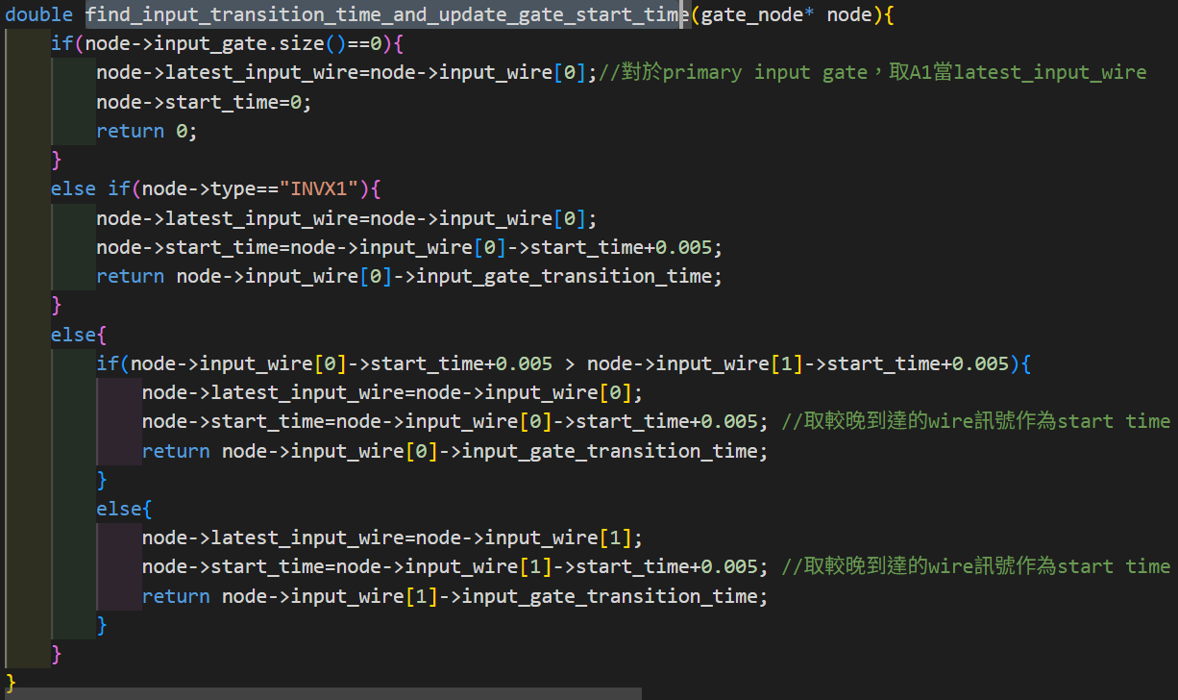
此function 在計算 gate 的input transition time，並更新 gate 的 start time。對於 primary input 的 gate，直接取第一條輸入線 (A1) 作為 latest_input_wire，並將 start time 設為 0，輸入轉換時間也是 0。如果是 INV gate，因為只有一個輸入，直接用那條輸入線的 start time 加上一個固定延遲 0.005，再回傳該輸入線的 input transition time。其他類型的 gate (像 NAND 或 NOR) 則需要比對兩條輸入線的 start time，選擇到達較晚的那一條作為 latest_input_wire，並用它的 start time 加上 0.005 作為自己的 start time，同時回傳這條線對應的 input transition time，確保每個 gate 都從輸入線中挑出訊號到達較晚的那條，讓時序計算正確連續推進。

  - Step 3: Find the longest and the shortest delay from all output paths
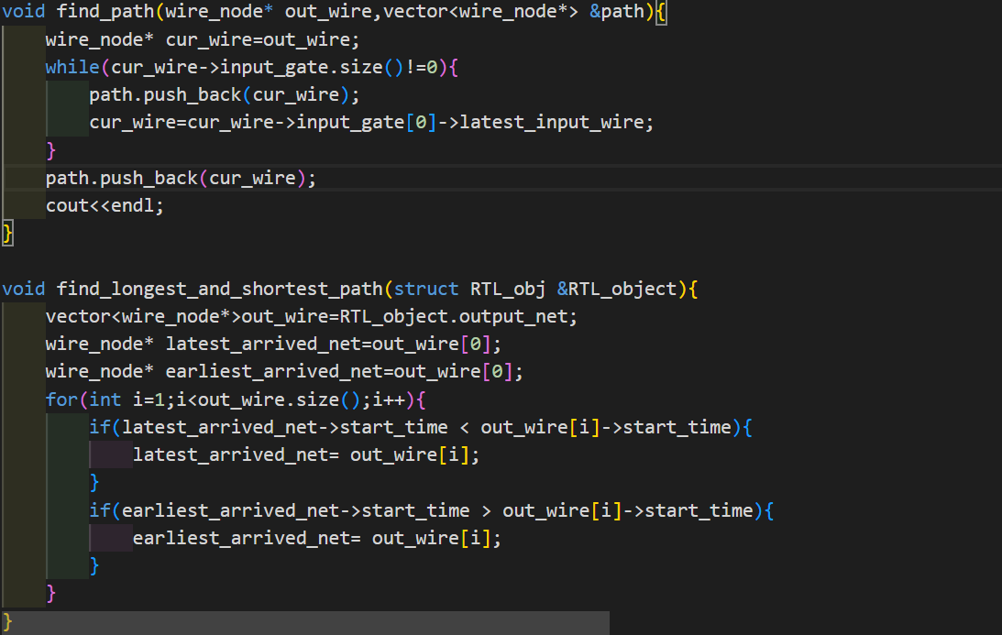
此function從一條output wire開始，沿著電路中每個 gate 的 latest input wire 一直往前追溯，直到遇到 primary input（也就是沒有 input gate 的地方）。沿途經過的 wire 都會依序存進 path 這個 vector，形成一條從輸出回溯到輸入的完整路徑。

此function負責在所有output nets中，找到信號最晚到達（start time 最大）和最早到達（start time 最小）的輸出線。function會遍歷 RTL_object 裡的所有輸出線 (output wire)，分別比較它們的 start time，最後將最晚到達的線存到 latest_arrived_net，最早到達的wire記錄到 earliest_arrived_net。

- Method of My Design - Flow Chart of My Program

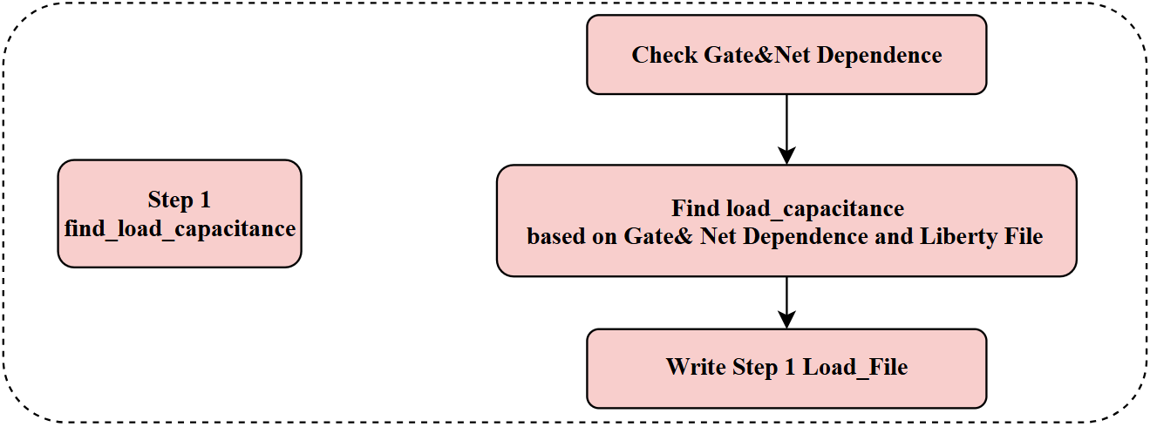
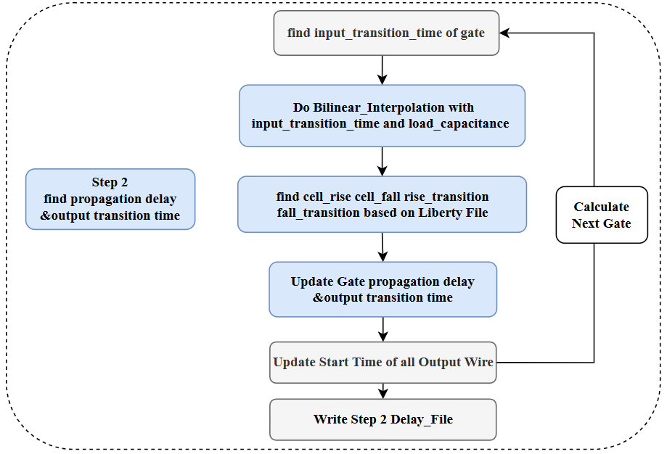

- Test Cases Results
  - Public Case 1
正確運行，通過checker測試
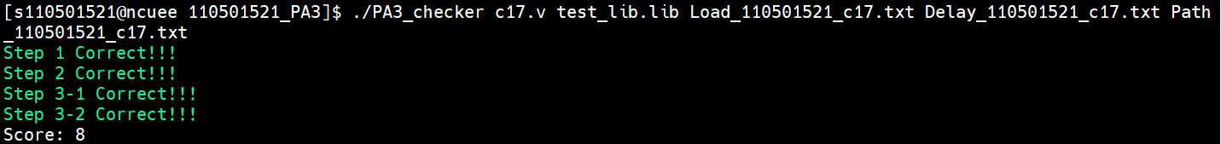
  - Public Case 2
正確運行，通過checker測試
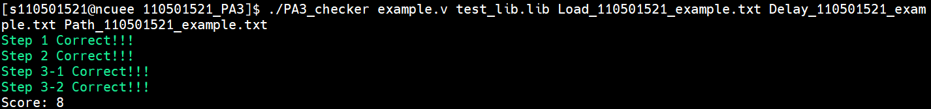

  - My Self-Generated Case 1: 此testcase是把c17.v加上各種註解後進行測試
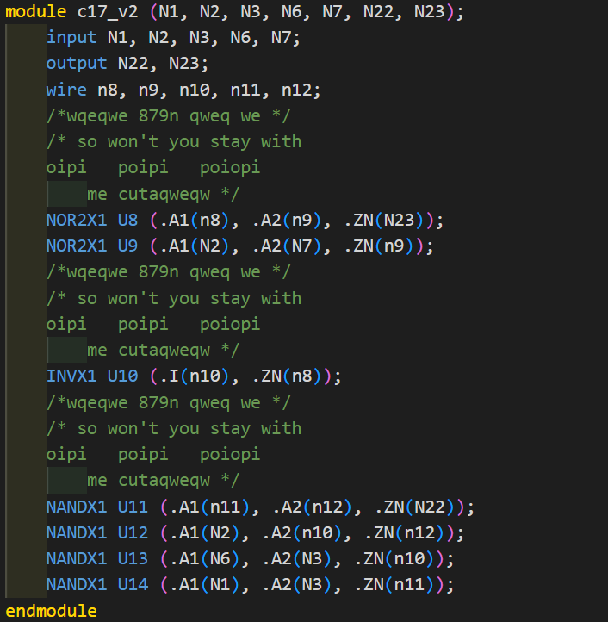
通過checker測試:
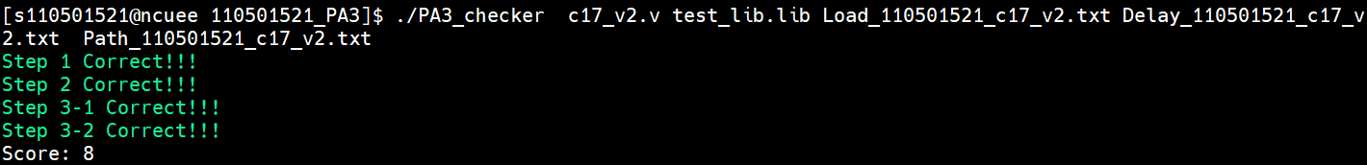
  - My Self-Generated Case 2: 此testcase共有48個net以及37個gate
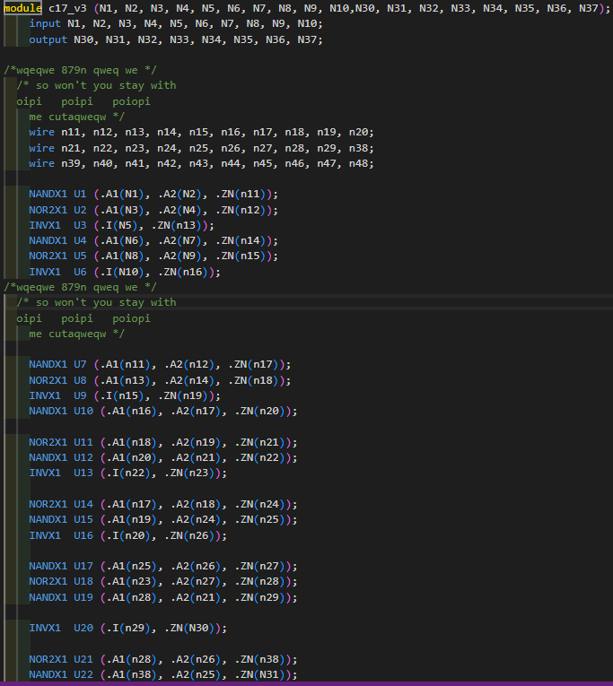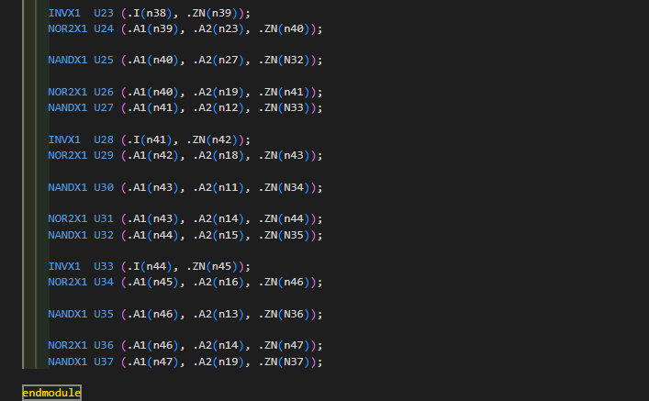
通過checker測試:
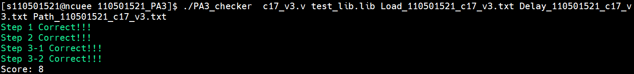

  - My Self-Generated Case 3
此testcase共有99個net，62個gate
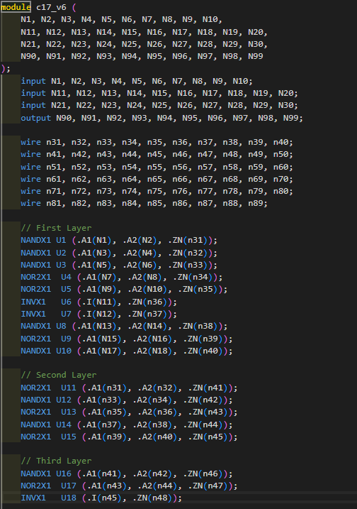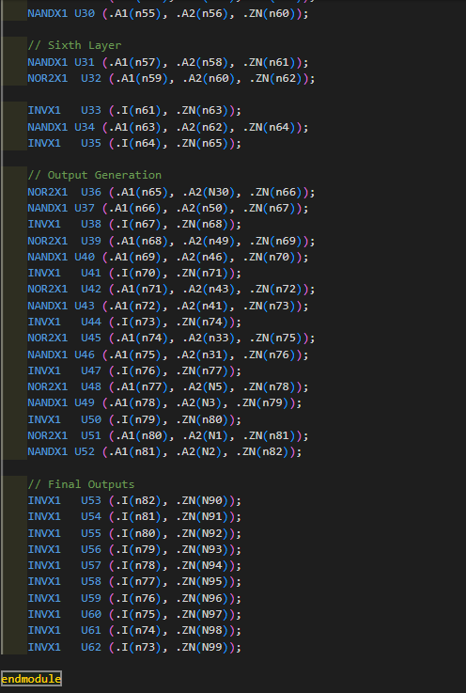
通過checker測試:
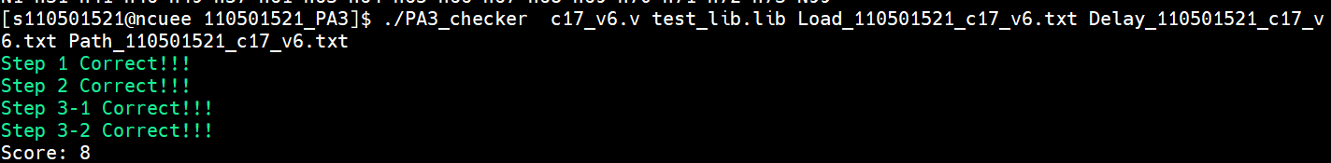

- Reference
  - Gattiker, A., Nassif, S., Dinakar, R., & Long, C. (2001, March). Timing yield estimation from static timing analysis. In Proceedings of the IEEE 2001. 2nd International Symposium on Quality Electronic Design (pp. 437-442). IEEE.
  - Forzan, Cristiano, and Davide Pandini. "Statistical static timing analysis: A survey." Integration 42.3 (2009): 409-435.
  - Jourdan, M., & Maraninchi, F. (1995). Static timing analysis of real-time systems. ACM SIGPLAN Notices, 30(11), 79-87.
  - Devgan, Anirudh, and Chandramouli Kashyap. "Block-based static timing analysis with uncertainty." ICCAD-2003. International Conference on Computer Aided Design (IEEE Cat. No. 03CH37486). IEEE, 2003.

